METHODE ETUDE DES SOLS - CARTOGRAPHIE

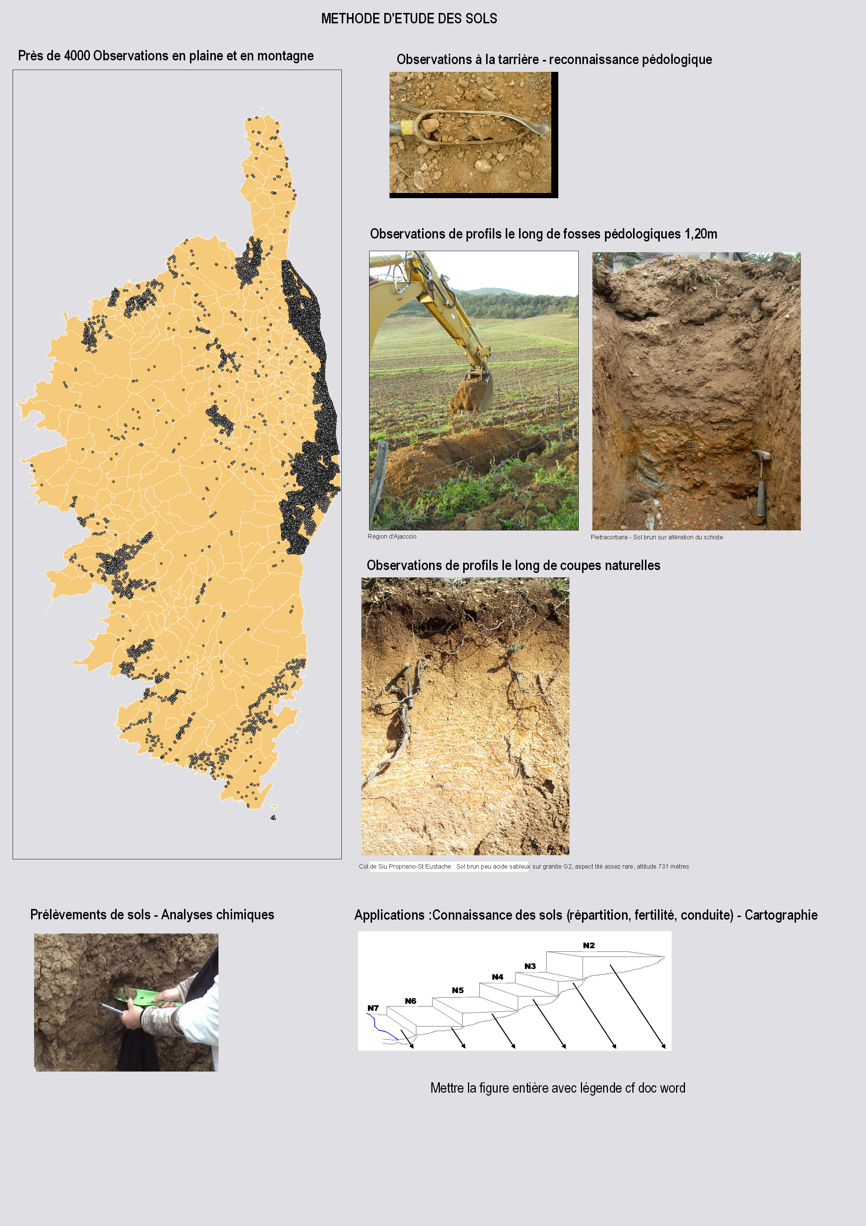

Introduite en France en 1934, la pédologie est l’étude des propriétés et du fonctionnement des sols et de leur répartition dans l’espace. Longtemps considérée comme une branche de la géologie, elle est devenue aujourd’hui une science à part entière. Elle étudie le sol qui se distingue de la roche par les caractéristiques suivantes :
- une structure particulière,
- des transformations chimiques de certains minéraux hérités (altération),
- l’apparition de nouvelles espèces minérales (néogénèse),
- la présence d’organismes vivants.

Etat des lieux
Depuis 1957, en relation avec d’autres types d’études (climatologie, géologie, botanique, expérimentations agronomiques à la station SEI de l’ODARC, analyses de sols et de feuilles chez les agriculteurs), les services de la SOMIVAC puis de l’ODARC ont réalisé des études pédologiques et des cartes des sols dans le but de fournir des bases solides pour l’aménagement du territoire.

Méthode d’approche
Elle comprend trois étapes :
- la description des sols sur le terrain sur un profil de 1,20 m de profondeur,
- l’analyse d’échantillons de sol,
- l’interprétation des analyses chimiques et des observations de terrain.

Etape 1 Observation-description
Les fosses d’1,20 creusées dans le sol permettent de décrire des « profils de sol ». On nomme « profil » ,le volume de sol effectivement observé dans la fosse.

Le long du profil, le sol est rarement homogène mais se présente sous forme de « couches » ou « horizons » plus ou moins épais qui présentent des différences de couleur, texture, structure, drainage et pierrosité.

Chaque horizon est décrit et si possible analysé au laboratoire.

Selon l’utilisation envisagée des données pédologiques, la description des horizons peut se faire selon des niveaux de détails différents. Plusieurs méthodes de description existent. Pour les observations les plus récentes, l’ODARC s’est attaché à utiliser la méthode de description STIPA compatible avec l’informatisation dans la base de données nationale sur les sols DoneSol.

Dans les zones peu accessibles, on peut également utiliser les coupes naturelles (bords de route, talus) en appliquant des précautions pour la description (rafraîchissement au couteau de la coupe) et pour le prélèvement (à la tarrière « dans » le profil et pas « sur » la coupe).

On réserve la tarrière aux observations simples de contrôle et de reconnaissance pédologique. En effet, l’usage de la tarrière ne permet pas d’observer certaines caractéristiques (structure, abondance racinaire, vie biologique…) importantes tant au niveau agronomique qu’au niveau de la classification du sol.

Etape 2 L’analyse de laboratoire
Elle est réalisée sur la terre fine sèche (<2mm) d’un échantillon de sol de 1 à 2 kilogrammes Elle comporte en routine :
- le pourcentage de terre fine (%TF) (ou de graviers >2 mm),
- la granulométrie (pourcentage d’argile, de limons et de sables),
- le pH,
- les bases échangeables (calcium Ca, magnésium Mg, potassium K, sodium Na) ainsi que la capacité
d’échange (CE),
- le phosphore (P),
- la matière organique (C, N).
Fréquemment on analyse aussi les oligo-éléments : fer (Fe), manganèse (Mn), zinc (Zn), bore (B), molybdène (Mo).
Certains laboratoires peuvent fournir des analyses plus spécifiques (stabilité structurale, teneurs en aluminium, fer, manganèse sous différentes formes, analyses détaillées de la matière organique, salinité, perméabilité, densité, rétention de l’eau, métaux lourds).

Selon les laboratoires, les régions, les pays, l’analyse d’un même élément chimique peut être réalisée selon des protocoles différents. La comparaison de résultats fournis par des méthodes d’analyses différentes est rarement possible.

Etape 3 L’interprétation des résultats d’analyses et des données de terrain
Elle permet d’appréhender la qualité physique et chimique du sol et d’orienter les choix de sa mise en valeur et de son entretien (amendements calcaires et magnésiens, fumures phosphatée et potassique, oligo-éléments, amendements organiques).

Le sol décrit et analysé est différent d’un endroit à l’autre (histoire de la parcelle, pente, exposition, substrat géologique, érosion) mais on peut retrouver des caractéristiques communes à ces sols et définir ainsi un « type » de sol.

Il existe plusieurs « classification », c'est-à-dire langages, pour décrire les types de sols. En France, on utilise le Référentiel Pédologique 1994. Il améliore l’ancienne classification (C.P.C.S.,1967) en intégrant les concepts pédologiques les plus récents. Ce nouveau système se base sur :

- la caractérisation précise d’horizons de référence (horizons humifères, appauvris, lessivés, argileux, acides, fersiallitiques, hydromorphes, salés…),
- une collection de 102 types de sols définis par des superpositions d’horizons et par d’éventuels macro-caractères affectant plusieurs horizons. On tient compte le plus possible des propriétés et du fonctionnement physico-chimique, hydrique et structural des sols.
- une liste de qualificatifs permettant de fournir des informations supplémentaires par rapport à la nomenclature générale.

La cartographie des sols s’appuie sur cette nomenclature et tient compte des différents facteurs qui agissent sur l’évolution des sols. Les photographies aériennes en stéréoscopie constituent un support d’observation intéressant pour aider à spatialiser les données pédologiques. Les sondages à la tarrière permettent de procéder à des vérifications. Actuellement les outils informatiques (base de données et système d’information géographique) permettent d’optimiser la saisie et la restitution des informations sous forme de carte.

L’ensemble des données ainsi acquises (descriptions, analyses, cartographie des sols) a permis d’établir des connaissances régionales sur la répartition des différents types de sols.
Exemple - La caractérisation des sols d’alluvions anciennes en Corse : L’analyse statistique des types de sols et de leurs analyses chimiques a permis de décrire en Corse l’organisation des sols d’alluvions anciennes et de mettre en lumière les grands traits pédologiques et agronomiques en fonction de l’age des terrasses alluviales.

L’expérimentation agronomique sur différents types de sol (analyses foliaires, rendements, croissance…) a permis d’acquérir des connaissances fondamentales sur leur comportement et leur évolution afin de pouvoir y adapter le choix des cultures, les pratiques culturales, l’irrigation et la fertilisation.

